快乐驿站 铃动幸福

—月畔湾社区“共同缔造 敲响幸福的铃声”手工DIY活动

为了丰富社区青少年的假期生活，提高动手能力，共同缔造辖区内青年朋友闲暇时间的良好休闲环境，6月11日下午，西山街道月畔湾社区联合共青团鄂州市委，团鄂城区委，鄂城区古楼街道益童青少年服务中心共同开展“共同缔造 敲响幸福的铃声” DIY 手工风铃活动。此次活动邀请了辖区内15组适龄青少年和家长。

活动现场，社区工作人员先详细的讲解了风铃的制作方法和注意事项，随后，由社区工作人员分发制作材料，现场指导小朋友们制作风铃，鼓励小朋友们进行互帮互助，学习并创新，尽力做出属于自己风格的风铃，在制作风铃的过程中，小朋友们体现了极大地耐心和好奇心，经过了一个小时，一个个形态各异、色彩不一的风铃呈现在他们的眼前，面对自己的劳动成果，孩子们的脸上洋溢着甜甜的笑容，他们兴奋地向周围人展示自己的作品，有的则提着风铃绳轻轻地摇摆晃动，像是为了聆听那美妙悦耳的声音。

此次活动不仅锻炼了孩子动手能力与创作能力，也培养了想象力与专注力，更是增进了家长与孩子之间的亲子关系，在社区青年之家，大家不仅收获了喜悦，更收获了浓浓的亲子时光。大家都说十分喜欢青年之家的亲子DIY系列活动，不仅给孩子们提供了玩的地方，更让我们青年家长能够更好的交流，真是一举两得。下一步，月畔湾社区将积极围绕共同缔造工作法，加快打造更多青年友好场馆，深化“青年之家”建设，充分发挥“青年之家”阵地作用，助推青年发展项目品牌化、活动常态化、服务专业化。

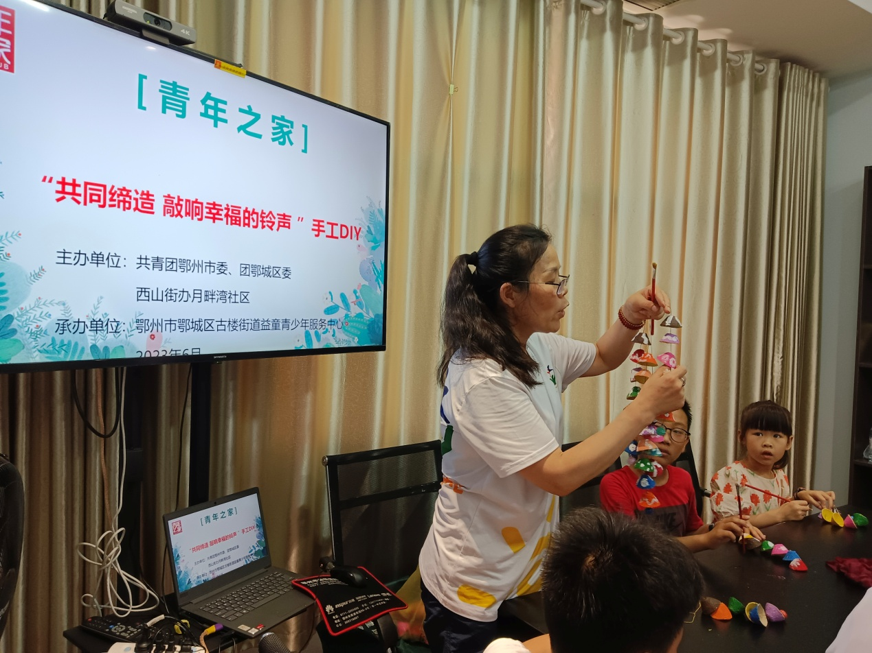

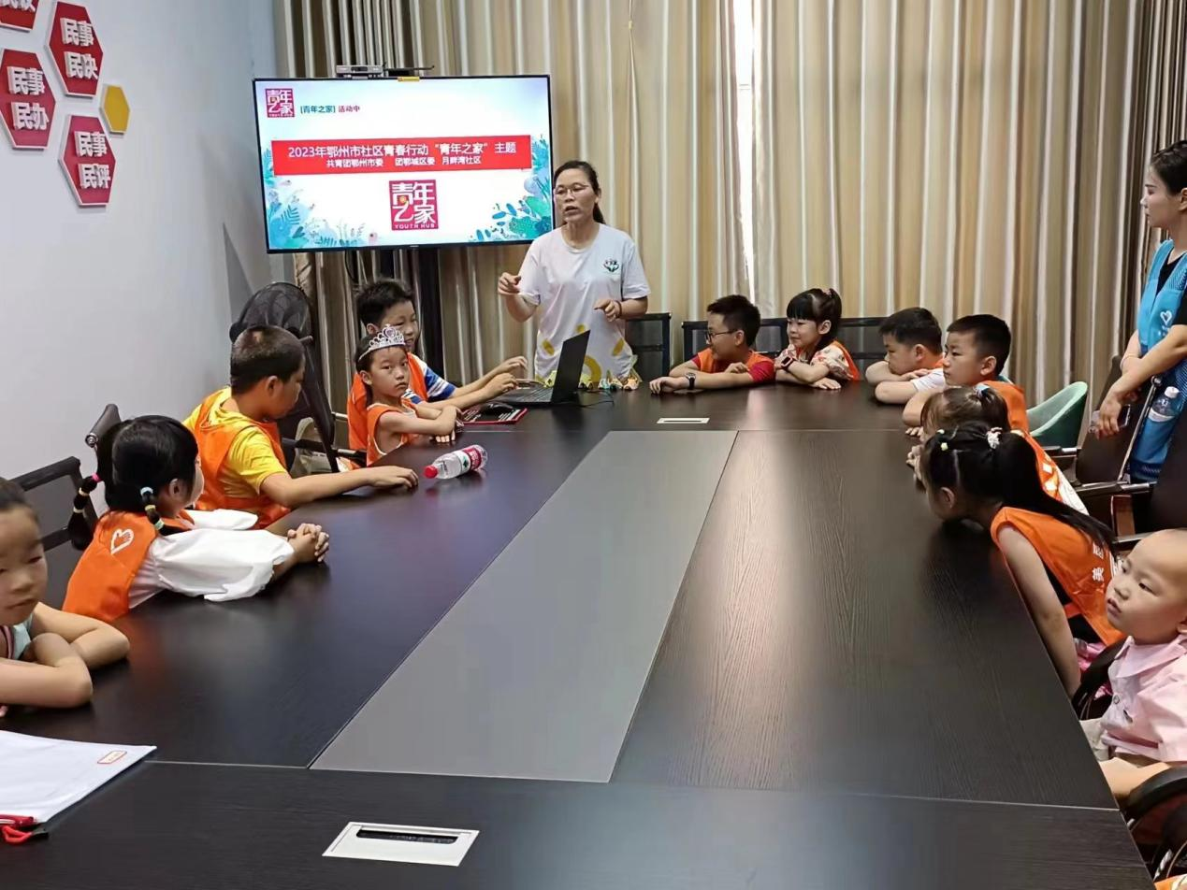

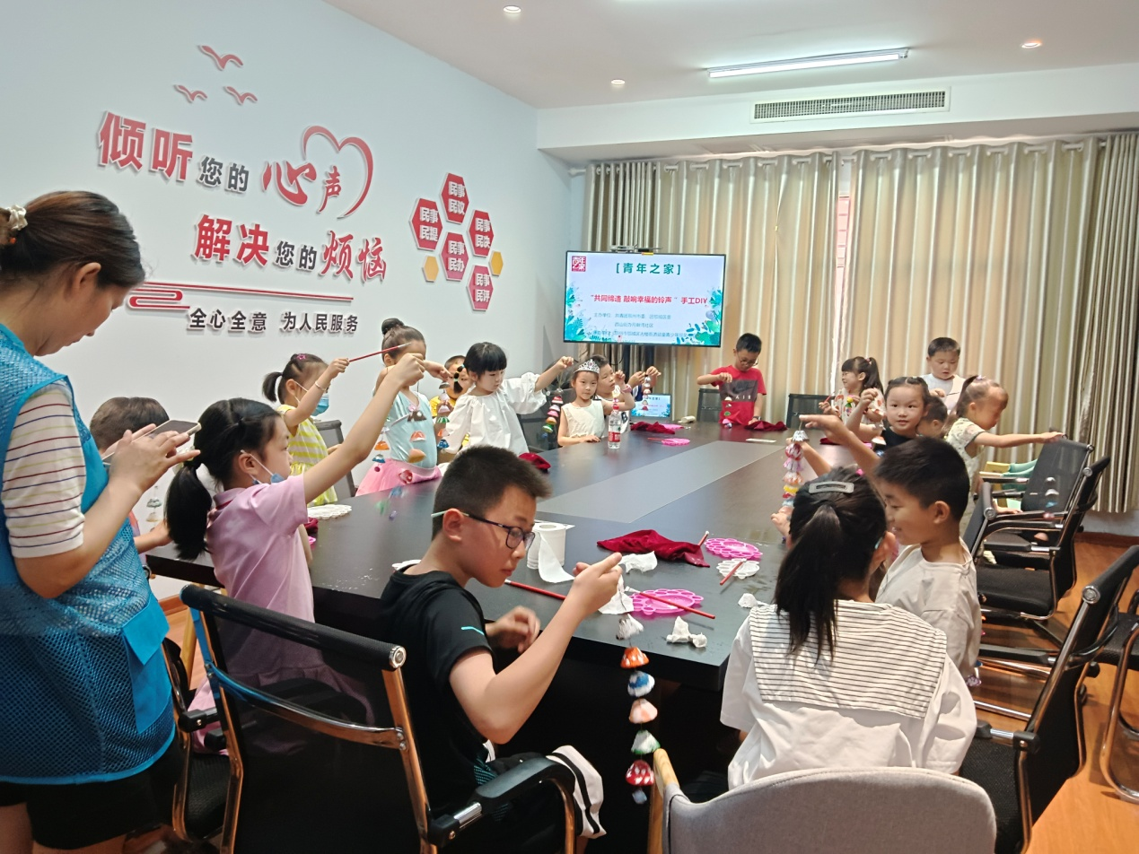

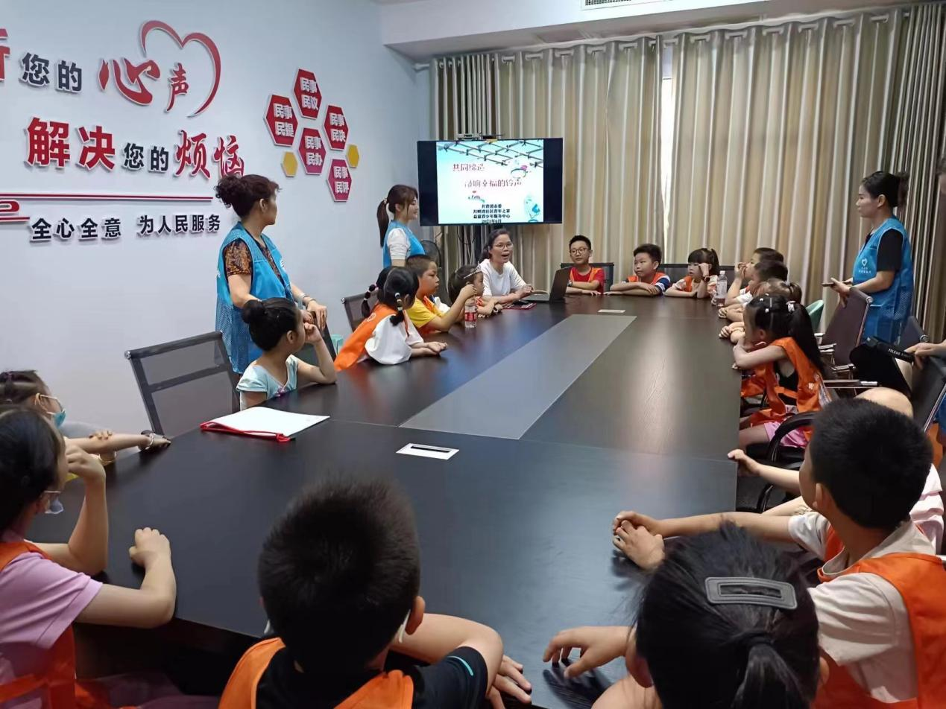

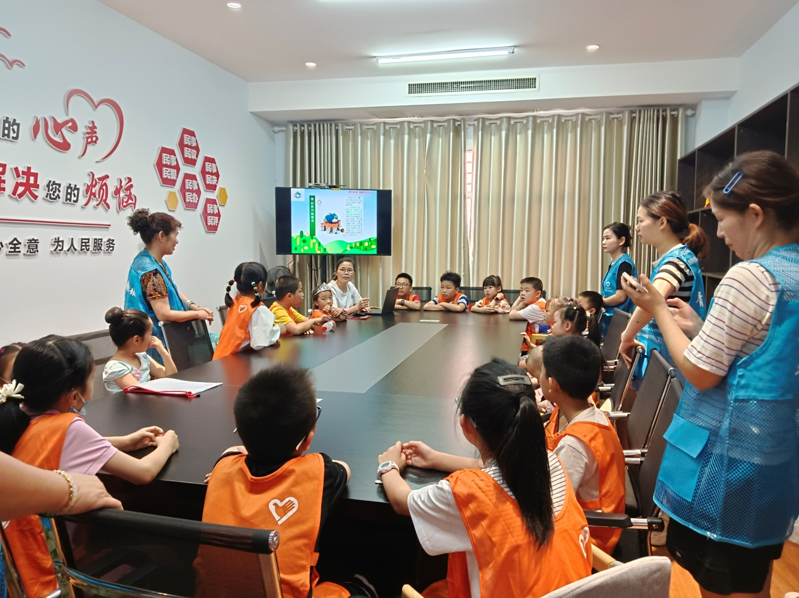

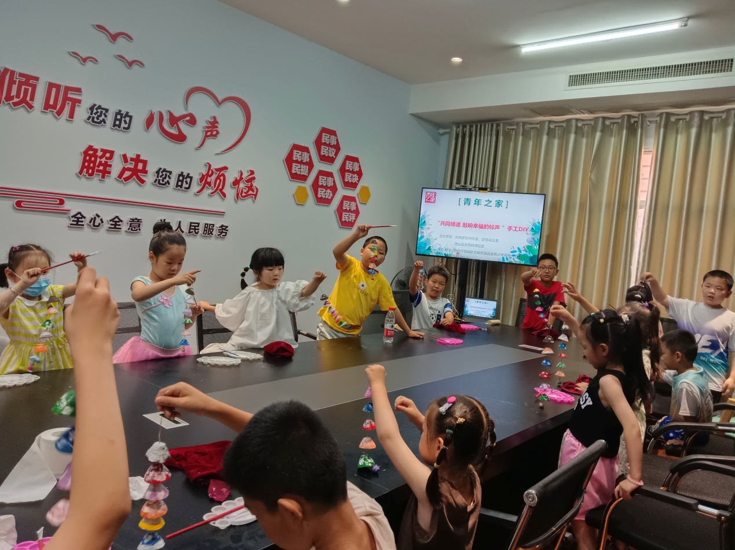

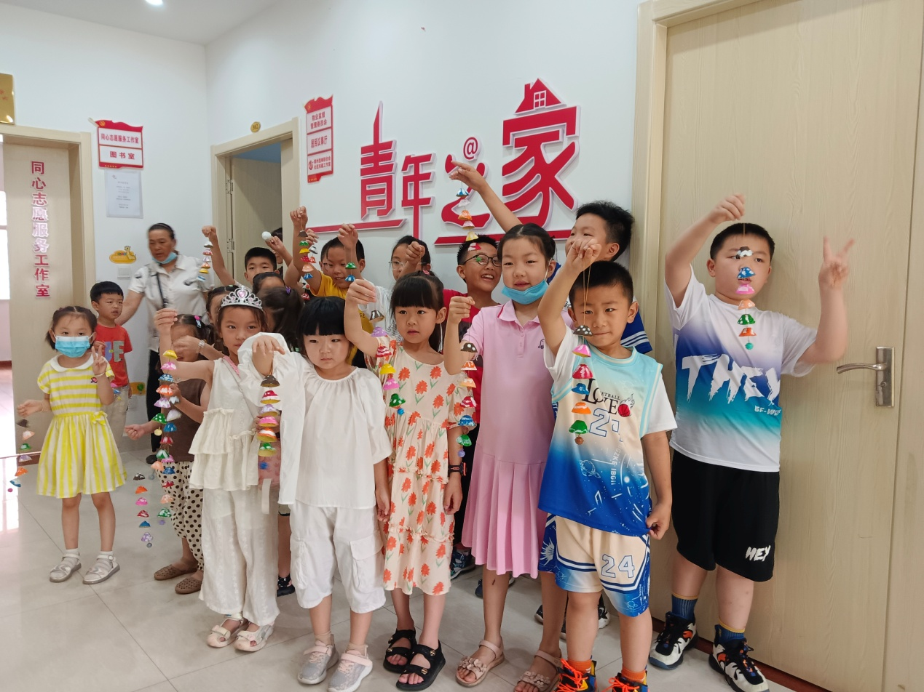

供稿：张利平